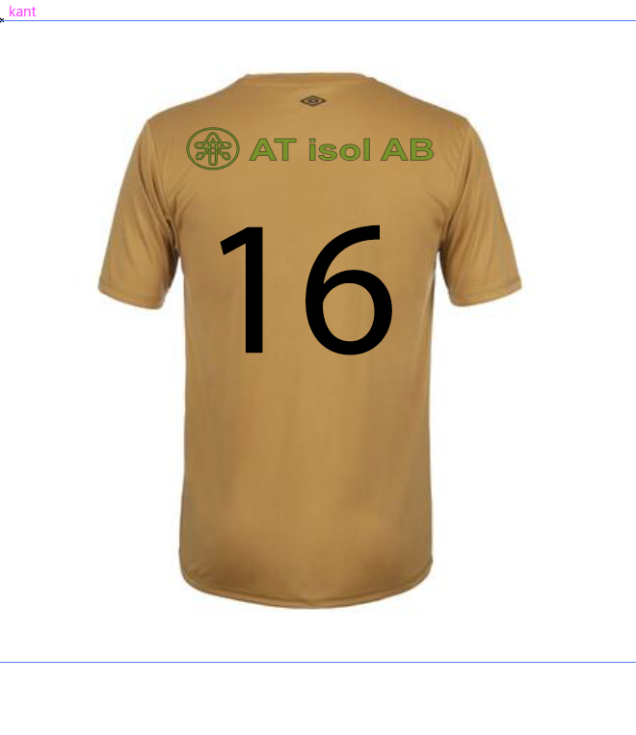
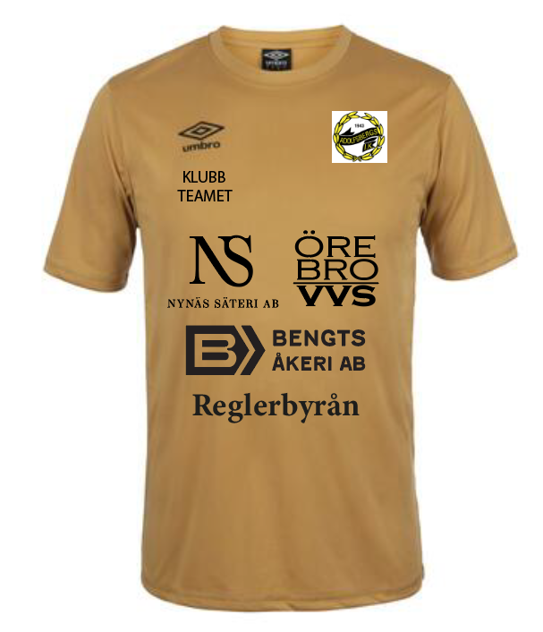
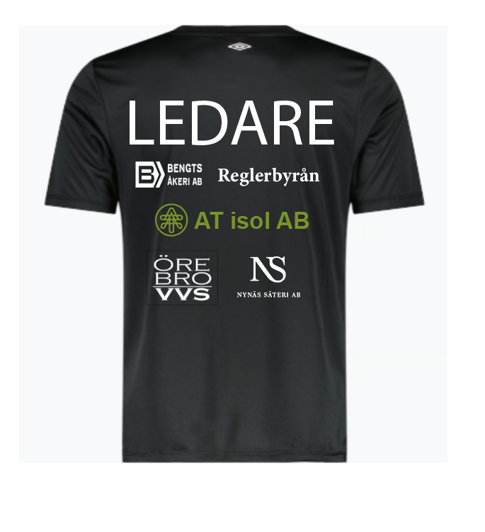
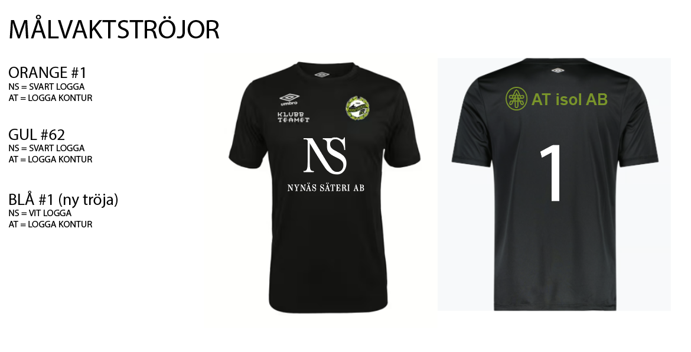
LAGSPONSORER 2025-2026
AT ISOL AB
Bengts Åkeri AB
Nynäs Säteri AB
Reglerbyrån Närke AB
Örebro VVS

